Лабораторная работа №33:

Сброс пароля ROOT
Случается, что мы забываем самое святое — пароль суперпользователя root. В этой лабораторной работе мы научимся сбрасывать пароль суперпользователя в случае, если мы его утратили/забыли. Итак, предположим, у нас есть система CentOS с забытым паролем.

План работы:
1. Перезагрузите систему и войдите в меню загрузчика GRUB
2. Измените параметры запуска ядра для загрузки в режим «одного пользователя», дописав параметр 1 или single в конец строки параметров. Загрузите систему и дождитесь приглашения терминала.
3. Переведите защиту SELinux в разрешающий режим, выполнив команду setenforce 0
4. Измените пароль пользователя root соответствующей командой.
5. Выполните перезагрузку системы и войдите в нее под пользователем root с новым паролем.

Ход работы:
1. В ходе перезагрузки системы входим в меню grub, где редактируем параметры загрузки ядра (kernel) как в предыдущей лабораторке. Дописываем параметр single, что означает однопользовательский режим загрузки.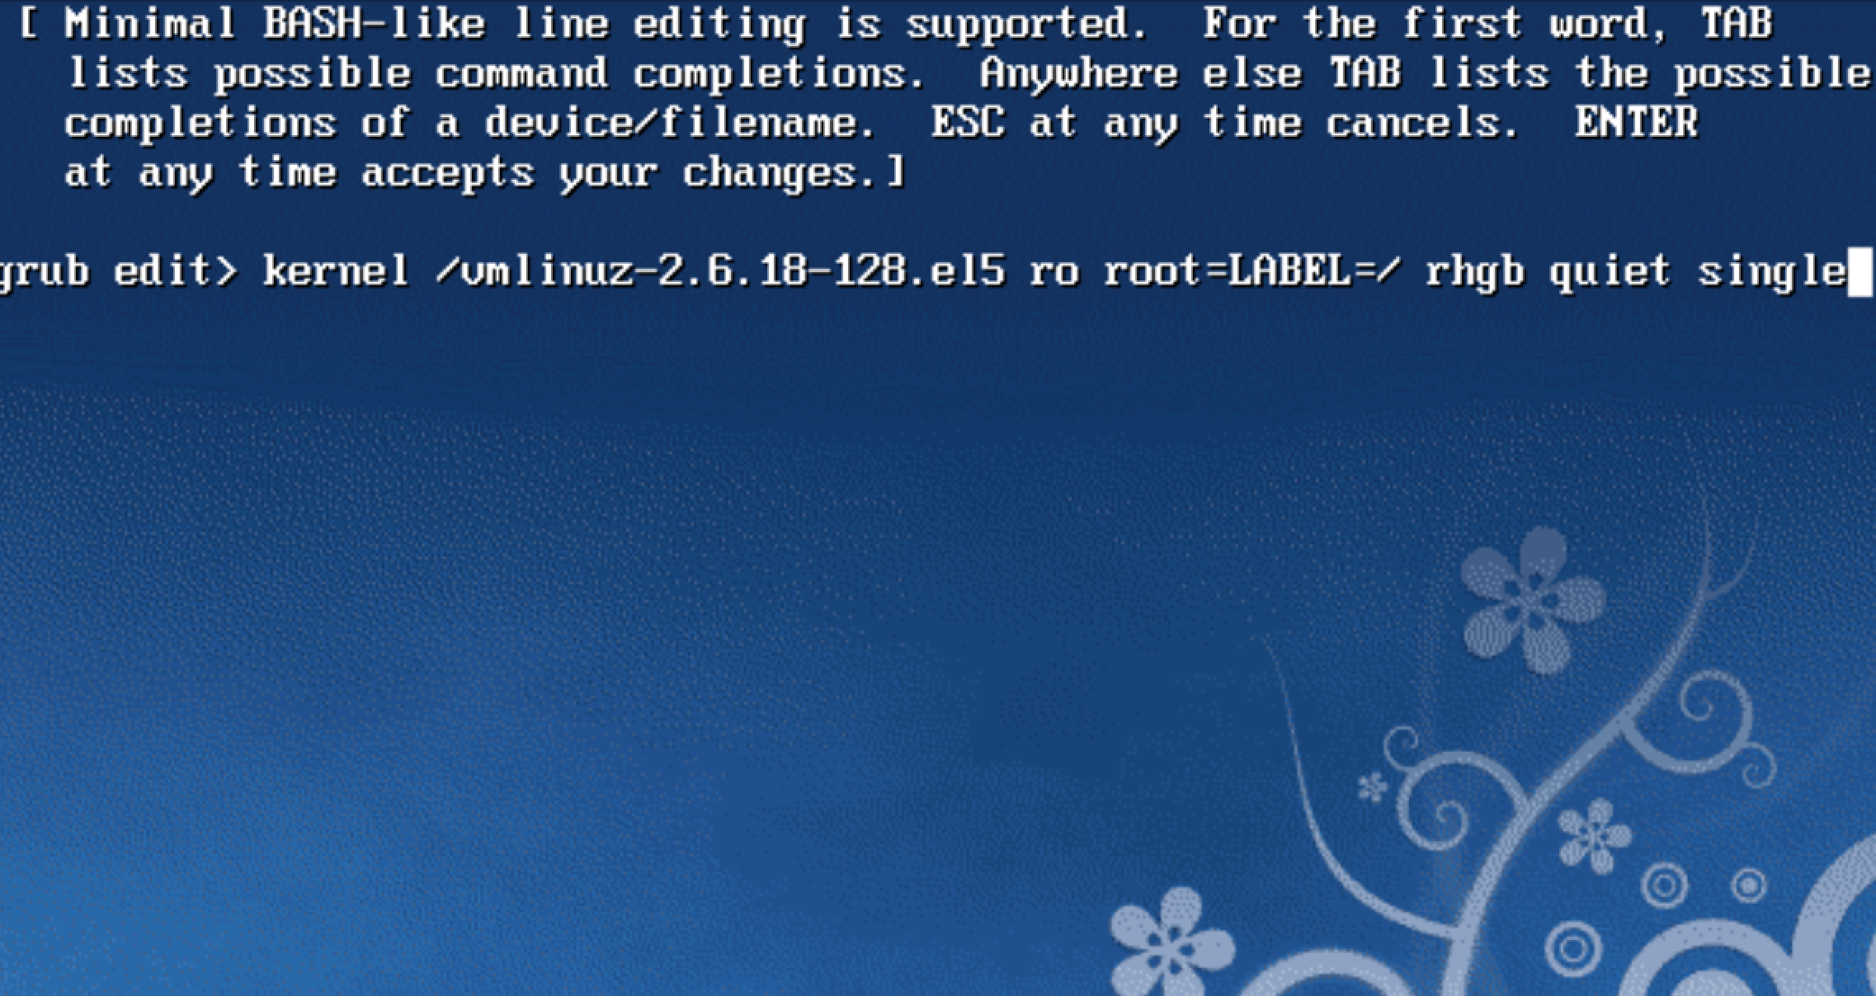

2. Загружаемся с новым параметром (жмём клавишу <b>) и видим, что загружается ядро действительно с параметром single. Посмотрим, что будет дальше. По идее в этом режиме вообще не будет спрашивать пароль при авторизации. 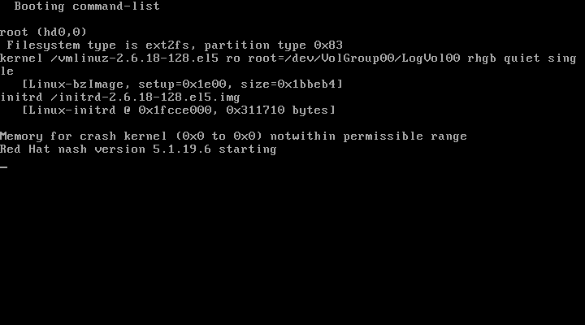
Вот и появилось приглашение командного терминала sh.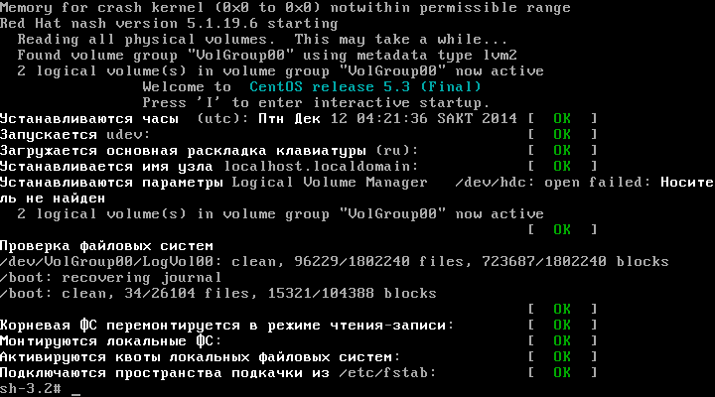
3. Отключаем защиту SELinux, выполнив команду
# setenforce 0
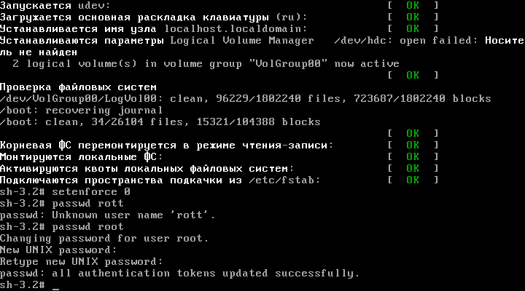
5. Ну и соответствующая команда для смены пароля пользователя root:
# passwd root
и вводим новый пароль. Сразу лучше его записать куда-нибудь. И перезагружаемся командой reboot.
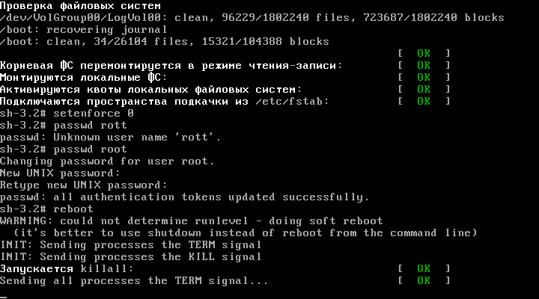
После загрузки ОС убедимся, что пароль root теперь сброшен в новый

